МИНИСТЕРСТВО ОБРАЗОВАНИЯ РЕСПУБЛИКИ БЕЛАРУСЬ

УЧРЕЖДЕНИЕ ОБРАЗОВАНИЯ
ГОМЕЛЬСКИЙ ГОСУДАРСТВЕННЫЙ ТЕХНИЧЕСКИЙ УНИВЕРСИТЕТ ИМЕНИ П. О. СУХОГО

ФАИС

Кафедра «Информатика»

ОТЧЕТ ПО ЛАБОРАТОРНОЙ РАБОТЕ № 4

по дисциплине «Разработка приложений для Интернет»

на тему: «Работа с массивами в JavaScript»

Выполнил: студент гр. ИП-31
Кобельчук А.И.
Принял: ст. преподаватель Самовендюк Н.В.

Дата сдачи отчета: _____________________
Дата допуска к защите: _____________________
Дата защиты: _____________________

Гомель 2022
Цель работы: изучить возможности JavaScript для создания и обработки массивов.
Задание 1.
В файле со скриптом lab4-1.html:
1. Создайте массив treug «треугольных» чисел, т.е. чисел вида n(n+1)/2 (где n=1,2,… 10) и выведите значения этого массива на экран в строку (через 2 пробела).
2. Создайте массив kvd квадратов натуральных чисел от 1 до 10, выведите значения этого массива на экран в строку.
3. Объедините эти 2 массива в массив rez, выведите результат на экран.
4. Отсортируйте массив rez в обратном порядке, выведите результат на экран.
<!DOCTYPE html>
<html lang="en">
<head>
<meta charset="UTF-8" />
<meta name="viewport" content="width=device-width, initial-scale=1.0" />
<title> Кобельчук А.И.</title>
<style>

</style>
</head>
<body>
<script>
"use strict";
let treug = [1, 3, 6, 10, 15, 21, 28, 36, 45, 55];
let kvd = [1, 4, 9, 16, 25, 36, 49, 64, 81, 100];
treug.forEach(element => {
document.write("&nbsp"+ element + "&nbsp");
});
document.write('<p>');
kvd.forEach(element => {
document.write("&nbsp"+ element + "&nbsp");
});
let rez = new Array().concat(treug, kvd);
document.write('<p>');
rez.forEach(element => {
document.write("&nbsp"+ element + "&nbsp");
});
document.write('<p>');
rez.sort(function(a,b){return a-b}).reverse();
rez.forEach(element => {
document.write("&nbsp"+ element + "&nbsp");
});
</script>
</body>
</html>

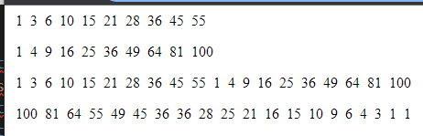

Задание 2.
В файле со скриптом lab4-2.html:
1. Сформируйте одномерный массив (не менее 15 элементов, для генерации значений массива можно воспользоваться функцией random объекта Math), выведите значения этого массива на экран в строку.
2. Выполните задание в соответствии с вариантом, не используя встроенные функции.
14 | Найти минимальный элемент и поменять его местами с предпоследним элементом массива
<!DOCTYPE html>
<html lang="en">
<head>
<meta charset="UTF-8" />
<meta name="viewport" content="width=device-width, initial-scale=1.0" />
<title> Кобельчук А.И.</title>
<style>

</style>
</head>
<body>
<script>
"use strict";
let arr = [];
for (let i = 0; i <16; i++) {
arr.push(Math.round(Math.random()*100));
}
arr.forEach(element => {
document.write("&nbsp"+ element + "&nbsp");
});
let min = arr[0];
let indexMin = 0;
for (let i = 0; i < arr.length; i++) {
if(min > arr[i]){
min = arr[i];
indexMin = i;
}
}
arr[indexMin] = arr[arr.length - 2];
arr[arr.length - 2] = min;

document.write('<p>');
arr.forEach(element => {
document.write("&nbsp"+ element + "&nbsp");
});
</script>
</body>
</html>

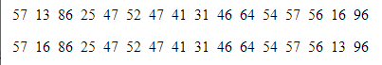
Задание 3.
В файле со скриптом lab4-3.html:
1. Сформируйте одномерный массив (не менее 15 элементов, для генерации значений массива можно воспользоваться функцией random объекта Math), выведите значения этого массива на экран в строку.
2. Выполните задание в соответствии с вариантом, используя встроенные методы массивов.
14 | Вычислить произведение чисел, принадлежащих промежутку (A,B], и количество отрицательных чисел, стоящих на местах, кратных 3.

<!DOCTYPE html>
<html lang="en">
<head>
<meta charset="UTF-8" />
<meta name="viewport" content="width=device-width, initial-scale=1.0" />
<title> Кобельчук А.И.</title>
<style>

</style>
</head>
<body>
<script>
"use strict";
let a = prompt("Введите A");
let b = prompt("Введите B");
let arr = [];
for (let i = 0; i <16; i++) {
arr.push(Math.round(Math.random()*100));
}
document.write('<p>');
arr.sort(function(a,b){return a-b});
let firstIndex = arr.findIndex(x=> x > a);
arr.reverse();
let secondIndex = arr.findIndex(x=> x <= b);
arr.reverse();
let answer = 1;
for (let i = firstIndex; i < arr.length - secondIndex; i++) {
answer *= arr[i];
}
let num = 0;
for (let i = 0; i < arr.length; i++) {
if(i%3 == 0 && arr[i] < 0){
num++;
}
}

arr.forEach(element => {
document.write("&nbsp"+ element + "&nbsp");
});
document.write("<p>A: " + a + '</p>');
document.write("B: " + b + '<p>');
document.write("кол-во отр. чисел, стоящих на местах, кратных 3:"+num + '<p>');
document.write("Произв. чисел промежутка (A,B]: "+ answer+ '<p>');

</script>
</body>
</html>

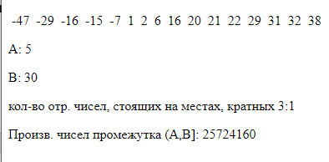
Задание 4.
В файле со скриптом lab4-4.html:
- Создайте массивы fruits=[‘apple’,’pineapple’,’mango’,’melon’,’grape’]; citrus=[‘orange’,’lemon’,’lime’].
- Последовательно, в каждой отдельной строчке, выведите:
а) массив fruits;
б) массив citrus;
в) объединенный массив fruits;
г) массив fruits, в котором после mango вставлены: pear, cherry, plum, raspberry, strawberry;
д) массив fruits, в котором удалены последние 3 элемента;
е) выведите отсортированный в алфавитном порядке массив fruits;
ж) выведите массив fruits в обратном алфавитном порядке;
з) выведите массив fruits, отсортированный по длине слов.
<!DOCTYPE html>
<html lang="en">
<head>
<meta charset="UTF-8" />
<meta name="viewport" content="width=device-width, initial-scale=1.0" />
<title> Кобельчук А.И.</title>
<style>

</style>
</head>
<body>
<script>
"use strict";
let fruits=["apple","pineapple","mango","melon","grape"];
let citrus=["orange","lemon","lime"];
let arr3 = ["pear", "cherry", "plum", "raspberry", "strawberry"];
document.write("<p>а) массив fruits:</p>");
fruits.forEach(element => {
document.write("&nbsp"+ element + "&nbsp");
});
document.write("<p>б) массив citrus:</p>");
citrus.forEach(element => {
document.write("&nbsp"+ element + "&nbsp");
});

document.write("<p>в) объединенный массив fruits:</p>");
fruits = [].concat(fruits, citrus);
fruits.forEach(element => {
document.write("&nbsp"+ element + "&nbsp");
});

fruits.splice(fruits.indexOf("mango")+1,0, ...arr3);

document.write("<p>г) массив fruits, в котором после mango вставлены: pear, cherry, plum, raspberry, straw-berry; :</p>");
fruits.forEach(element => {
document.write("&nbsp"+ element + "&nbsp");
});

document.write("<p>д) массив fruits, в котором удалены последние 3 элемента:</p>");
fruits = fruits.slice(0, fruits.length-3);
fruits.forEach(element => {
document.write("&nbsp"+ element + "&nbsp");
});

document.write("<p>е) выведите отсортированный в алфавитном порядке массив fruits:</p>");
fruits.sort();
fruits.forEach(element => {
document.write("&nbsp"+ element + "&nbsp");
});

document.write("<p>ж) выведите массив fruits в обратном алфавитном порядке:</p>");
fruits.reverse();
fruits.forEach(element => {
document.write("&nbsp"+ element + "&nbsp");
});

document.write("<p>з) выведите массив fruits, отсортированный по длине слов:</p>");
fruits.sort(function(a,b){return a.length - b.length});
fruits.forEach(element => {
document.write("&nbsp"+ element + "&nbsp");
});

</script>
</body>
</html>

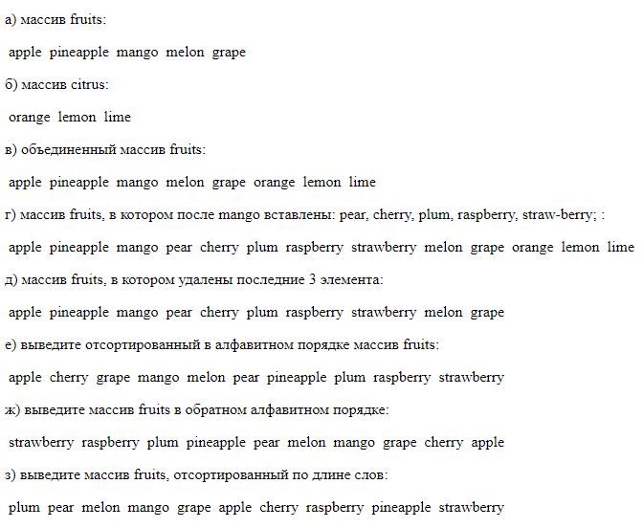
Вывод: Я изучил возможности JavaScript для создания и обработки массивов.

